Umweltberufe – „Speeddating“ an der HLUW-Yspertal
Im Rahmen des Projekts „UMWELT-Berufe - Einblicke in die Welt der umwelt- und technologieorientierten Berufe“, gefördert von der FFG der Programmschiene Talente regional, fand an der Höheren Lehranstalt für Umwelt und Wirtschaft in Yspertal ein Speeddating mit Forscherinnen und Forschern statt.

Yspertal - Anfang März 2016 bekamen die Schülerinnen und Schülern verschiedene Berufs- und Ausbildungsmöglichkeiten aus dem Bereich Umwelt und Nachhaltigkeit sehr realistisch vorgestellt und interessante Fragen wurden beantwortet. Projektleiterin Dipl.-Ing.^{in} Dr.^{in} Bente Knoll, Geschäftsführerin des Büros für nachhaltige Kompetenz präsentierte den Bereich Verkehrs- und Landschaftsplanung. Dipl.-Ing. Ralf Dopheide von der Firma Gartenbox sprach über seine Schwerpunkte aus dem Bereich Stadtklima und Begrünung. Im dritten Berufsfeld wurden Möglichkeiten auf dem Gebiet Energietechnik-Biobrennstoffe von einem Absolventen der HLUW-Yspertal, Dipl.-Ing. Christoph Göbl, MSc, von der Firma OFI aufgezeigt.

Workshops im Speeddating-Format

Im Rahmen einstündiger Workshops im Speeddating-Format wurden die Ausbildung und die derzeitige Tätigkeiten von den Expertinnen und Experten vorgestellt und viele interessante und zum Teil kritische Fragen unserer Schülerinnen und Schüler beantwortet.
Besonders beeindruckt zeigte sich Dr.^{in} Knoll über das hohe fachliche Niveau unserer Schülerinnen und Schüler während der Diskussionsrunden und die zum Teil sehr kritischen Anmerkungen bei manchen Detailfragen. „Ich möchte mich für diesen interessanten Vormittag bei den Vortragenden herzlich bedanken. Es macht uns auch immer wieder besonders stolz, wenn wir Absolventen oder Absolventinnen unserer Schule bei uns als Vortragende begrüßen dürfen“, so Schulleiter Mag. Gerhard Hackl.

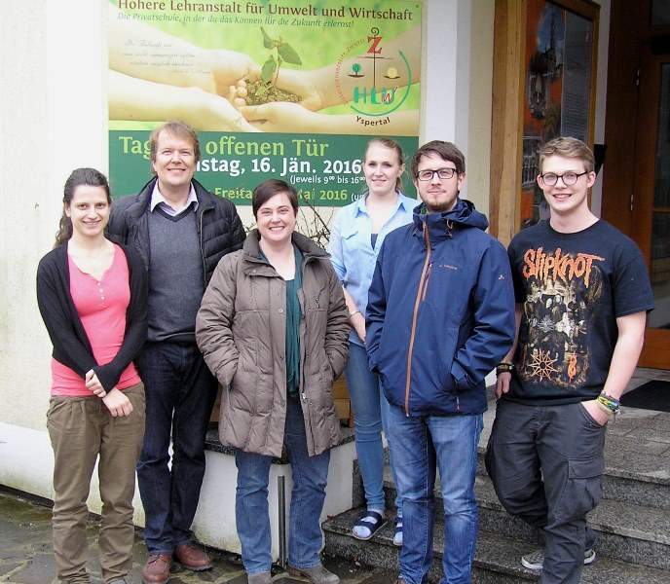
(von links nach rechts): Lisa Seltenheim (Schülerin der HLUW), Dipl.-Ing. Ralf Dopheide, Dipl.-Ing.^{in} Dr.^{in} Bente Knoll, Nicole Stöckel (Schülerin der HLUW), Dipl.-Ing. Christoph Göbl, MSc und Sascha Gratzl (Schüler der HLUW); Foto: HLUW Yspertal

Lebendige Privatschule des Stiftes Zwettl in Yspertal

Familiäres, wertschätzendes und lebendiges Miteinander in Schule und Privatinternat sind neben hoher Fachkompetenz in Umweltchemie, Umwelttechnik und Umweltwirtschaft die wichtigsten Faktoren für den Erfolg der berufsbildenden höheren Schule. Nach einer fünfjährigen Ausbildung kann man direkt ins Berufsleben einsteigen. Umwelt- Abfallbeauftragter/in, Mikro-biologisch und chemischer Laborant /in, Umweltkaufmann/frau sind dafür Beispiele. Ein Drittel der Unterrichtszeit findet in Praktika oder Projektform statt, Projektwochen und Fachexkursionen mit Auslands-kontakten, miteinander arbeiten und auch Spaß haben und gemeinsam coole Freizeitangebote erleben, das alles sorgt für eine lebendige Berufsausbildung. Natürlich gibt es ein Privatinternat für Mädchen und Burschen. Die Ausbildung schließt man mit der Reife- und Diplomprüfung ab und damit hat man auch die Studienberechtigung erlangt. “Der Anteil der Mädchen liegt etwa bei 40 Prozent. Zwei Ausbildungszeige stehen zur Wahl: „Umwelt und Wirtschaft” und „Wasser- und Kommunalwirtschaft””, erklärt Schulleiter Mag. Gerhard Hackl. Der nächste Informationsabend findet am Freitag, 13. Mai 2016, um 16.30 Uhr statt. Die Anmeldung für den Schulbesuch ist jederzeit möglich und wir freuen uns über Schnupperschülerinnen und -schüler.

